DOCUMENTAÇÃO

OpFlix

Alamedo Barão de Limeira,

539 – São Paulo/SP SENAI-SP

# Sumário

Sumário 2

Resumo: 3

Descrição do projeto: 3

Modelagem de Software: 4

Modelo Lógico 4

Modelo Físico 5

Modelo Conceitual 5

BackEnd: 6

Resumo: 6

Utilização: 7

FrontEnd Desktop e Mobile: 9

Resumo: 9

Banco de Dados: 12

Resumo: 12

Banco de Dados Relacional 12

Banco de Dados Não Relacional 12

# Resumo:

_____________________________________________________________________________

Objetivos

O aplicativo solicitado pela(o) empresa/cliente OpFlix (Cliente denominado Tadeu), consiste em uma biblioteca de divulgações de filmes, desde sua data de lançamento até seus mínimos detalhes.

# Descrição do projeto:

_____________________________________________________________________________

Resumo do projeto

Assim como solicitado pelo cliente Tadeu, o novo programa da empresa OpFlix irá dar total acesso para o leitor(visualizador) receber informações sobre o lançamento de novos filmes no cinema, mostrando sua plataforma, seu título, tempo de duração, entre outros.

# Modelagem de Software:

_____________________________________________________________________________

## Modelo Lógico

O modelo lógico é o que mais se assemelha a realidade de como será a produção final do projeto, assim mostrando todas as entidades mantendo relações umas com as outras.

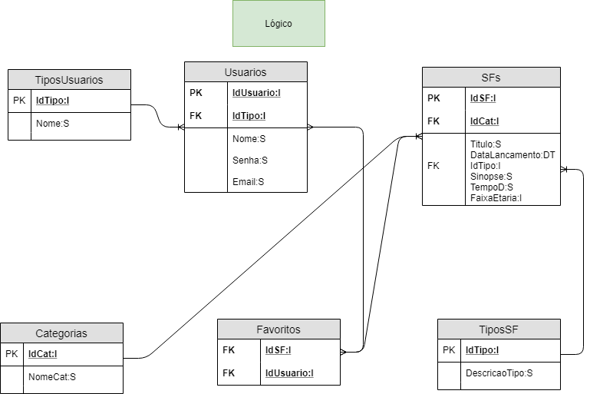

## Modelo Físico

O modelo físico tem como sua principalmente característica a função de por a prova o sistema que será formado, assim mostrando as entidades em um funcionamento beta, ou seja, ainda não finalizado. Em resumo podemos dizer que é a base de testes.

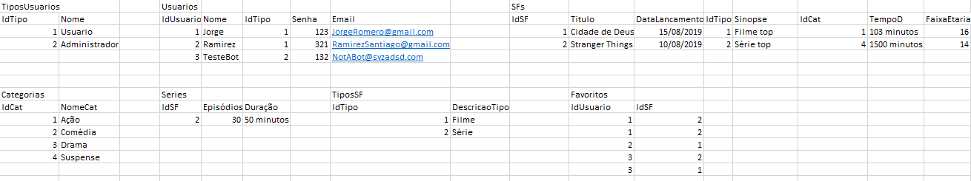

## Modelo Conceitual

O modelo conceitual é responsável por nos dar uma visão geral de como será o projeto e quais entidades serão necessárias para o funcionamento do programa, nessa fase não é aprofundado com detalhes sobre a criação final do projeto, mas sim uma visão geral das entidades principais e a relação delas.

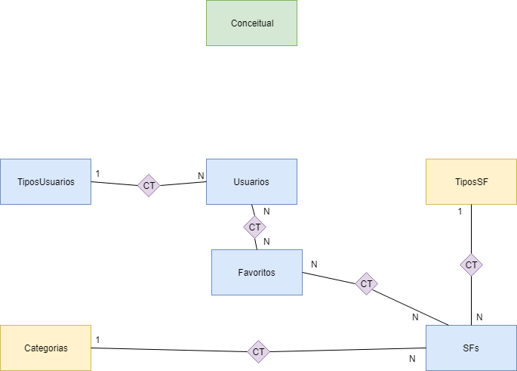

# BackEnd:

_____________________________________________________________________________

## Resumo:

O BackEnd em resumo se deu na elaboração de uma API da qual integra dentre várias tecnologias o Entity Framework (EF), assim como o Swagger, do qual realiza a facilitação de acesso a todos EndPoints.

Por ser elaborado em API, seu uso pode ser tanto Mobile, ou seja, dispositivos móveis, como Desktops (Computadores de escritório/doméstico), quanto sistemas IOS. O uso da API torna o programa mais versátil e assim economiza e minimiza futuros problemas em relação a disposição do mesmo para diversas plataformas, o que o torna mais integral no mercado, além da estrutura feita em estrutura MVC, dividindo a aplicação em inúmeras áreas diferentes de vários acessos.

Dentre inúmeros privilégios podemos citar também a maior segurança que o sistema possuí tanto pela linguagem utilizada para a programação, quanto no use de Interfaces, das quais tornam o acesso ao banco de dados (BD) mais restrito, evitando falhas de segurança.

Como dito anteriormente, o sistema se utiliza do Swagger, do qual disponibiliza todos os EndPoints do mesmo, assim permitindo a visualização de cada função ali integrada. Para o acesso ao Swagger, deve-se acessar a seguinte URL: (www.NomeDoSite/swagger/index.html), assim sendo visível de uma forma facilitada todas as funções do programa.

Além do Swagger, o Postman também é utilizado como um programa de terceiro. O mesmo tem a função de testar todos os EndPoints do sistema, evitando então futuros erros que ocasionalmente poderiam vir a acontecer, possibilitando uma maior facilidade de detecção dos mesmos e assim corrigindo-os.

## Utilização:

Para realizar o uso do sistema, o usuário/administrador deve inicialmente abrir o script do banco de dados anteriormente disponibilizado com o nome “M_OpFlix_2019” e em seguida realizar as seguintes instruções:

1º - Selecionar a seguinte linha com o mouse “CREATE DATABASE M_OpFlix_2019”;

2º - Apertar a tecla F5 do teclado e esperar a confirmação do sistema (Comandos concluídos com êxito);

3º - Selecionar a seguinte linha com o mouse “USE M_OpFlix_2019”;

4º - Apertar a tecla F5 do teclado e esperar a confirmação do sistema (Comandos concluídos com êxito);

5º - Selecionar a seguinte linha “CREATE TABLE TiposUsuarios” e todas suas linhas seguintes, até o primeiro ponto em virgula seguido de um parêntese encontrado.

**Obs: O “ ; “ representa o final do comando.**

6º - Apertar a tecla F5 do teclado e esperar a confirmação do sistema (Comandos concluídos com êxito);

7º - Selecionar a seguinte linha “CREATE TABLE Usuarios” e todas suas linhas seguintes, até o primeiro ponto em virgula seguido de um parêntese encontrado.

8º - Apertar a tecla F5 do teclado e esperar a confirmação do sistema (Comandos concluídos com êxito);

9º - Selecionar a seguinte linha “CREATE TABLE Categorias” e todas suas linhas seguintes, até o primeiro ponto em virgula seguido de um parêntese encontrado.

10º - Apertar a tecla F5 do teclado e esperar a confirmação do sistema (Comandos concluídos com êxito);

11º - Selecionar a seguinte linha “CREATE TABLE TiposSF” e todas suas linhas seguintes, até o primeiro ponto em virgula seguido de um parêntese encontrado.

12º - Apertar a tecla F5 do teclado e esperar a confirmação do sistema (Comandos concluídos com êxito);

13º - Selecionar a seguinte linha “CREATE TABLE SFs” e todas suas linhas seguintes, até o primeiro ponto em virgula seguido de um parêntese encontrado.

14º - Apertar a tecla F5 do teclado e esperar a confirmação do sistema (Comandos concluídos com êxito);

15º - Selecionar a seguinte linha “CREATE TABLE Plataformas” e todas suas linhas seguintes, até o primeiro ponto em virgula seguido de um parêntese encontrado.

16º - Apertar a tecla F5 do teclado e esperar a confirmação do sistema (Comandos concluídos com êxito);

17º - Selecionar a seguinte linha “CREATE TABLE Favoritos” e todas suas linhas seguintes, até o primeiro ponto em virgula seguido de um parêntese encontrado.

18º - Apertar a tecla F5 do teclado e esperar a confirmação do sistema (Comandos concluídos com êxito);

19º - Após a criação de todas tabelas seguindo os passos acima, deve-se selecionar tudo desde a seguinte linha “Insert TiposUsuarios (Nome)” até a seguinte linha “Values (‘Documentário’), (‘Drama’);”

20º - Apertar a tecla F5 do teclado e esperar a confirmação do sistema (Comandos concluídos com êxito);

**Obs: O cadastro das plataformas será feito diretamente na programação, portanto não há necessidade de inserção pelo banco de dados!**

21º - Toda inserção e criação do banco de dados foi realizada. Deve-se agora abrir a pasta “Projeto API BackEnd” fornecida junta com a documentação, em seguida abrir a pasta seguinte e então executar o arquivo “WebAPI.Senai.OpFlix_Manha.sln”.

22º - Após o programa ter sido aberto, deve-se apertar a tecla F5 e então o código já estará funcionando.

# FrontEnd Desktop e Mobile:

_____________________________________________________________________________

## Resumo:

O FrontEnd é a parte visual do projeto, todo e qualquer aspecto visual se integra no FrontEnd, seja em um Desktop, quanto em um dispositivo Mobile, IOS e etc...

Toda a elaboração do FrontEnd na aplicação do OpFlix foi feita com React e React-Native para que sua integração com a API fosse facilitada e integrada de uma forma perfeita e funcional, para todos os dispositivos que conectassem com a aplicação. Para evitar problemas ao longo do desenvolvimento, foi-se elaborado um esboço básico do qual possui o nome de Layout de Baixa Fidelidade, ou Esboço Sujo.

Imagens do Layout abaixo:

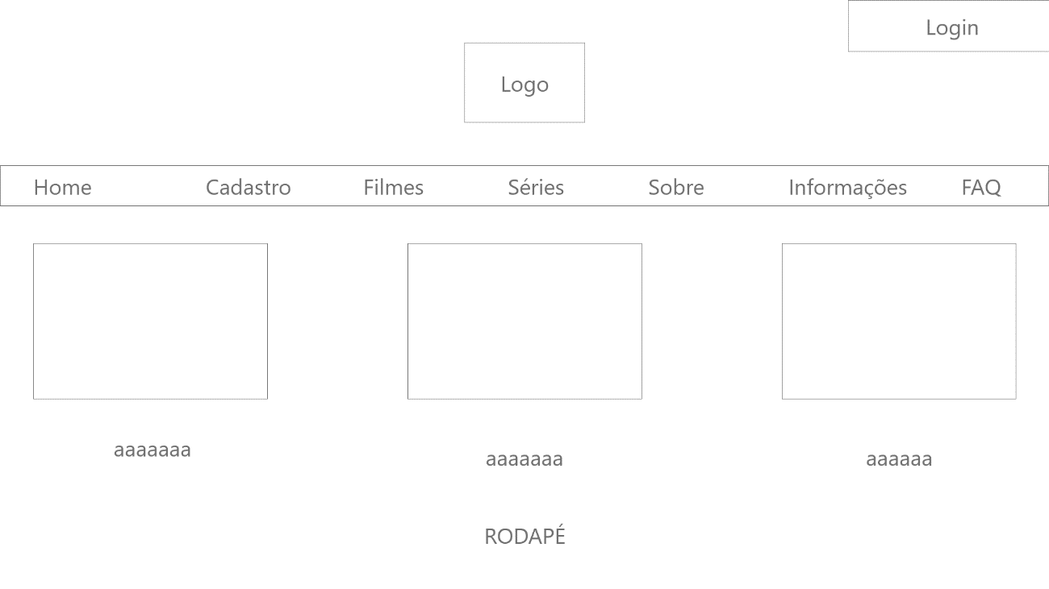

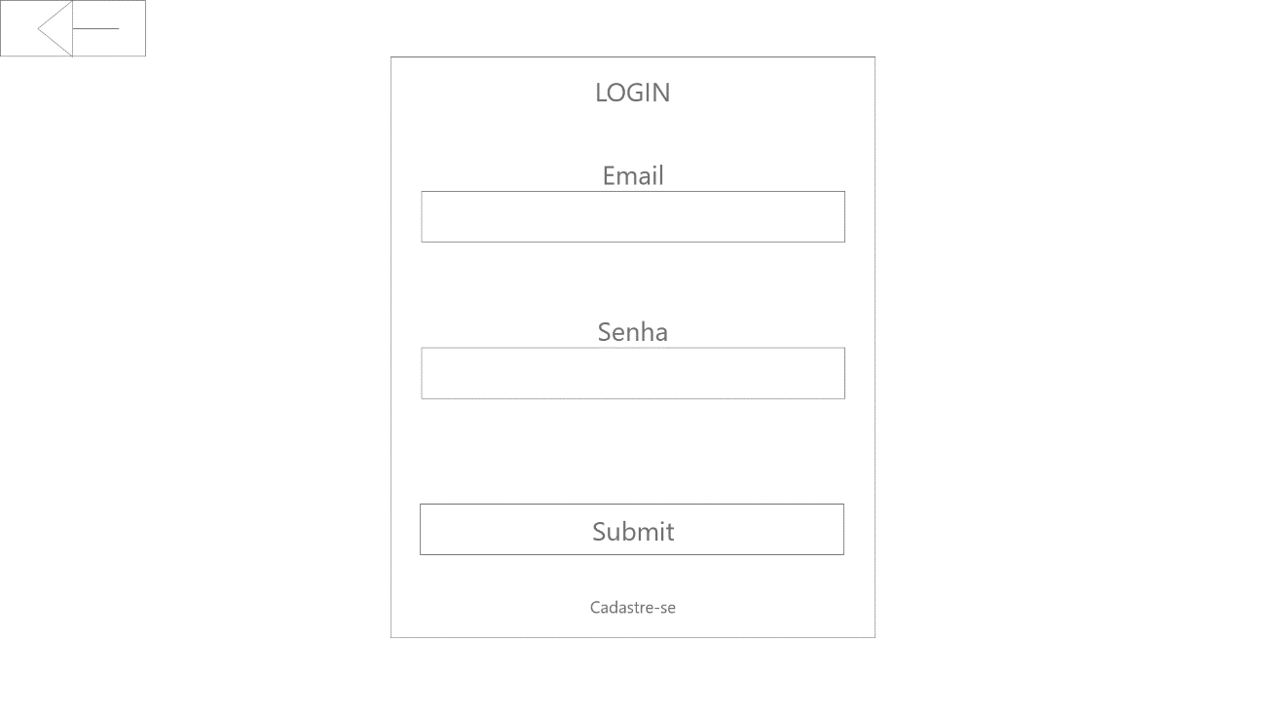

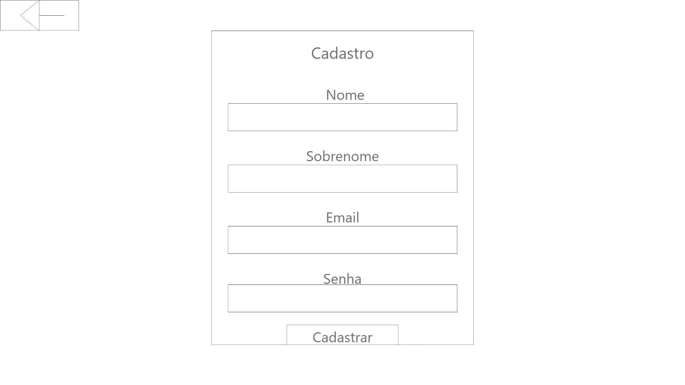

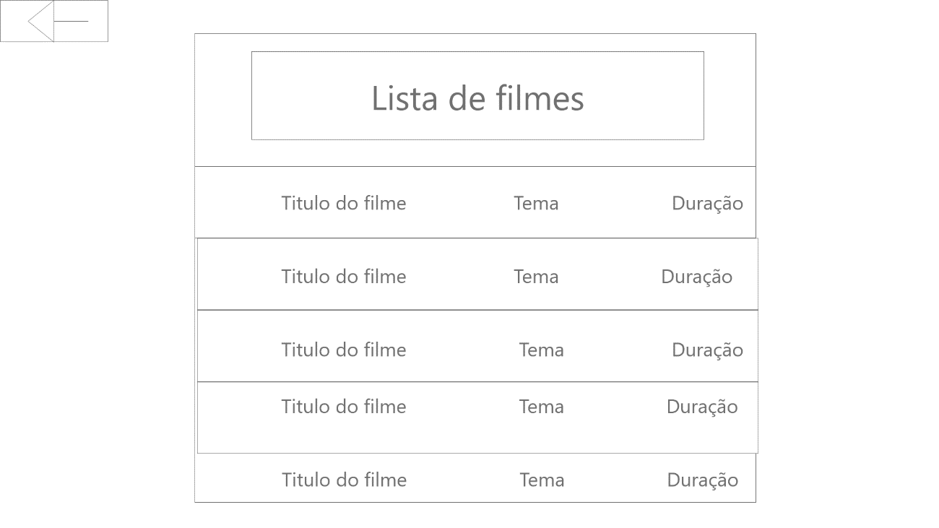

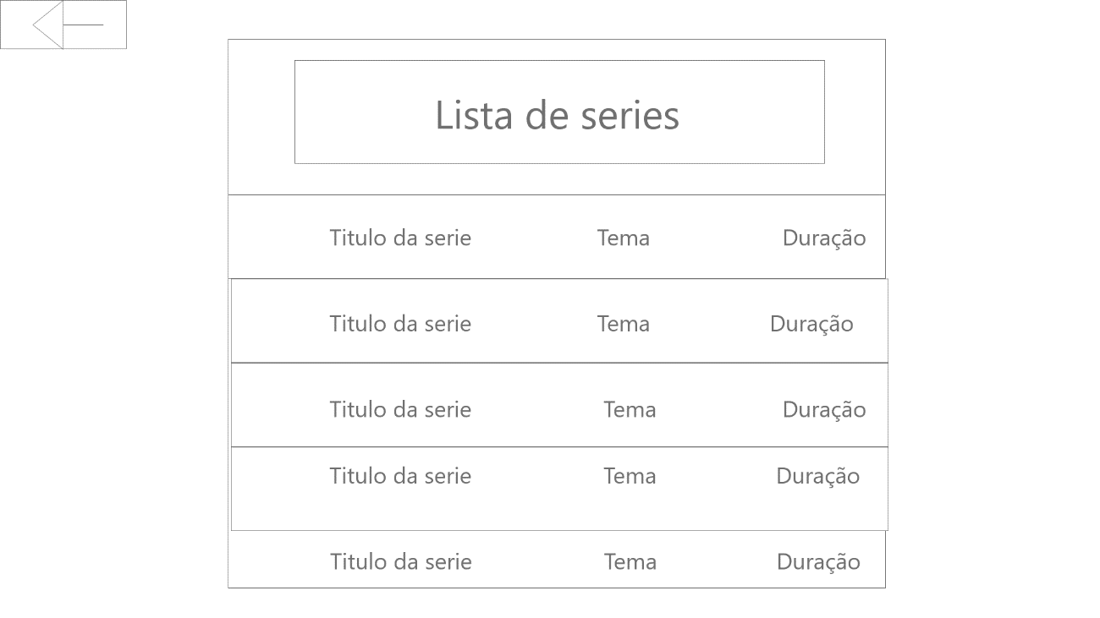

Podemos ver nas imagens que alguns aspectos foram alterados e outros foram aprimorados para uma melhor relação com o futuro usuário da aplicação, deixando a interface mais amigável para o olho humano, assim como a sensação aprimorada ao utilizar da aplicação.

Na elaboração do Mobile seguiu-se o mesmo padrão, foi utilizado o React-native, assim permitindo uma integração com a API de forma direta, e alterações mais fáceis no código da aplicação, facilitando a manutenção de algum possível erro ou mudança de dados.

O layout do Website em relação ao do Mobile se assemelha bastante, porém de um tamanho resumido para que caiba na palma de nossas mãos, mantendo o alinhamento e forma dos objetos.

# Banco de Dados:

_____________________________________________________________________________

## Resumo:

O uso de Banco de Dados (DB) é essencial para um projeto, uma vez que nele é armazenado de forma segura e seletiva informações de todo o sistema. A elaboração do Banco de Dados na aplicação é feita de duas maneiras, parte das informações são armazenadas em um Banco de Dados Relacional (MySQL) e outra parte é armazenada em um Banco de Dados Não Relacional (MongoDB).

Banco de Dados Relacional:

Como dito anteriormente, grande parte do sistema se baseia no uso de um Banco de Dados Relacional, que no caso é o MySQL, nele ficam armazenados informações como os Filmes, as Séries, os Usuários e etc... Portanto seu uso no sistema é obrigatório e essencial para o bom funcionamento do mesmo.

Banco de Dados Não Relacional:

O sistema também se utiliza de um Banco de Dados Não Relaciona, que no caso é o MongoDB, nele ficam armazenadas informações mais flexíveis e não tão rígidas como é o caso da tabela de Filmes, Séries, Usuários. O Mongo é utilizado para podermos adicionar pontos específicos na aba “Mapa”, assim disponibilizando para o usuário a localização de onde o filme está sendo exibido.